INDICAÇÃO N.º 097/2025

Na forma que determina o Regimento Interno desta Casa Legislativa, o Vereador que a esta subscreve SOLICITA, que a Mesa envie expediente a Excelentíssima Senhora Prefeita Municipal, a fim de solicitar caçambas de lixo ou latões de lixo, para a rua Coronel da Silva Moreira, próximo a igreja Católica, bairro Caieira Velha.
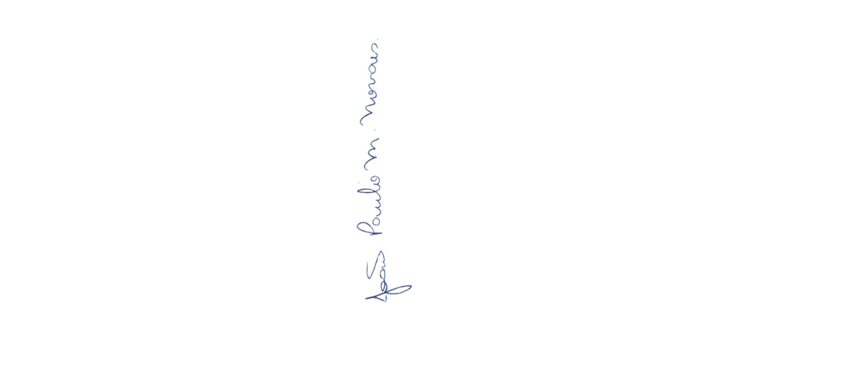

Sala Barão do Rio Bonito, 02 de julho de 2025.

João Paulo Mariano Novaes

Vereador

Justificativa
A referida via tem grande acúmulos de resíduos sólidos, o que tem causado transtornos aos moradores e representa risco à saúde dos mesmos, como também a proliferação de animais peçonhentos.

